2024年度中共攀枝花市东区区委机构
编制委员会办公室（本级）
单位决算编制说明

目录

公开时间：2024年10月28日

- 单位概况 4
一、主要职责 4
二、机构设置 5
第二部分 2024年度部门决算情况说明 6
一、收入支出决算总体情况说明 6
二、收入决算情况说明 6
三、支出决算情况说明 7
四、财政拨款收入支出决算总体情况说明 8
五、一般公共预算财政拨款支出决算情况说明 8
六、一般公共预算财政拨款基本支出决算情况说明 11
七、财政拨款“三公”经费支出决算情况说明 11
八、政府性基金预算支出决算情况说明 13
九、国有资本经营预算支出决算情况说明 13
十、其他重要事项的情况说明 13
第三部分 名词解释 15
第四部分 附件 18
第五部分 附表 19
一、收入支出决算总表 19
二、收入决算表 19
三、支出决算表 19
四、财政拨款收入支出决算总表 19
五、财政拨款支出决算明细表 19
六、一般公共预算财政拨款支出决算表 19
七、一般公共预算财政拨款支出决算明细表 19
八、一般公共预算财政拨款基本支出决算明细表 19
九、一般公共预算财政拨款项目支出决算表 19
十、政府性基金预算财政拨款收入支出决算表 19
十一、国有资本经营预算财政拨款收入支出决算表 19
十二、国有资本经营预算财政拨款支出决算表 19
十三、财政拨款“三公”经费支出决算表 19

第一部分 单位概况

一、主要职责

（一）贯彻执行中央和省、市关于行政管理体制、机构改革、事业单位改革及机构编制管的方针政策、法律法规规章，制定相关实施意见，并监督实施。

（二）拟订全区行政管理体制改革和机构改革总体方案，审核各区直部门“三定”规定和街道（镇）机构改革方案，指导、协调街道（镇）行政管理体制改革和机构改革工作，评估改革效果。参与行政审批制度改革和行政区划调整的有关工作。

（三）拟订区本级、街道行政编制总额分配方案，承办跨层级调整行政编制报批事项。负责全区事业编制总量控制和机关事业单位机构编制实名制管理工作。对全区机关事业单位使用空缺编制补充人员进行核批。

（四）负责区委、区政府各部门，区人大、区政协机关，区法院、区检察院机关，区各民主党派、人民团体机关，街道（镇）机关的机构编制管理工作。协调区直各部门之间及区直各部门与街道（镇）之间的职责分工。

（五）拟订全区事业单位改革方案和实施意见，指导、协调全区事业单位改革工作，评估改革效果。负责区和街道（镇）所属事业单位机构编制管理工作，审核区和街道（镇）所属事业单位的机构编制方案。

（六）监督检查全区行政管理体制改革和机构改革方案及机构编制规定执行情况，建立机构编制工作考核评估制度，会同有关部门查处机构编制违法违纪行为。

（七）承担全区政务和公益中文域名管理的有关工作；监督事业单位登记管理工作。

（八）承办区委、区政府和区委编委交办的其他工作。

二、机构设置

中共攀枝花市东区区委机构编制委员会办公室（本级）属于一级预算单位，下属二级预算单位0个，其中行政单位0个，参照公务员法管理的事业单位0个，其他事业单位0个。

第二部分 2024年度单位决算情况说明

一、收入支出决算总体情况说明

2024年度收入、支出总计均为175.17万元。与2023年（196.53）度相比，收入、支出总计各减少21.36万元，下降10.87%。主要变动原因是2023年有1笔抚恤金支出。

（图1：收入、支出决算总计变动情况图）（柱状图）
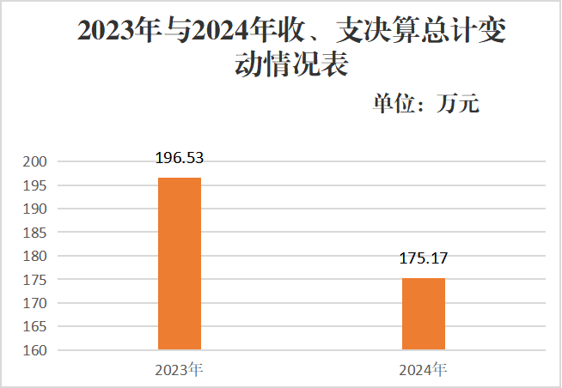

二、收入决算情况说明

2024年度本年收入合计174.38万元，其中：一般公共预算财政拨款收入174.38万元，占100%；政府性基金预算财政拨款收入0万元，占0%%；国有资本经营预算财政拨款收入0万元，占0%；上级补助收入0万元，占0%；事业收入0万元，占0%；经营收入0万元，占0%；附属单位上缴收入0万元，占0%；其他收入0万元，占0%。
（图2：收入决算结构图）（饼状图）
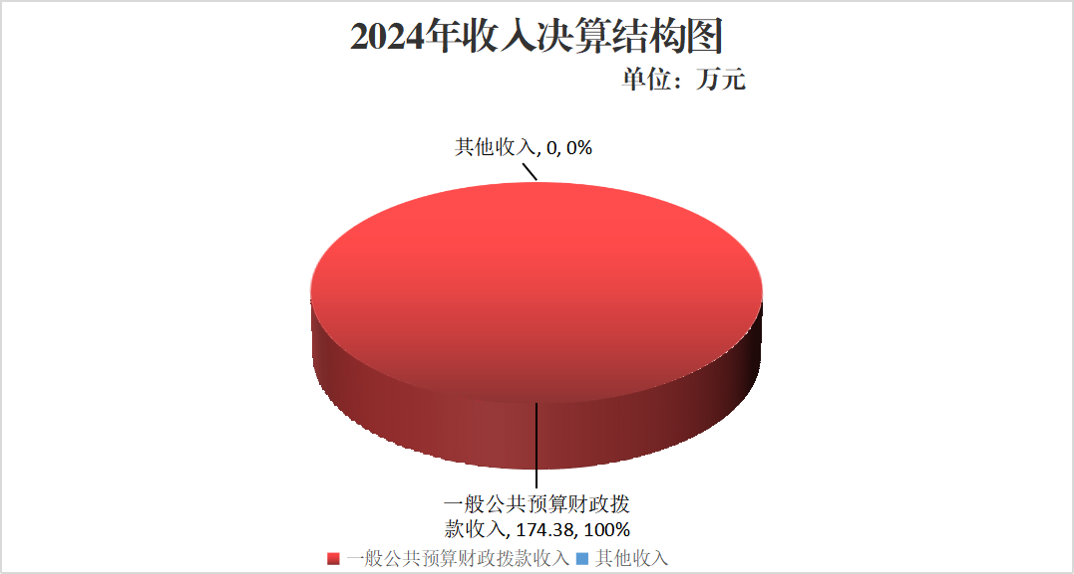

三、支出决算情况说明

2024年度本年支出合计174.38万元，其中：基本支出171.07万元，占98.09%；项目支出3.32万元，占1.9%；上缴上级支出0万元，占0%；经营支出0万元，占0%；对附属单位补助支出0万元，占0%%。
（图3：支出决算结构图）（饼状图）
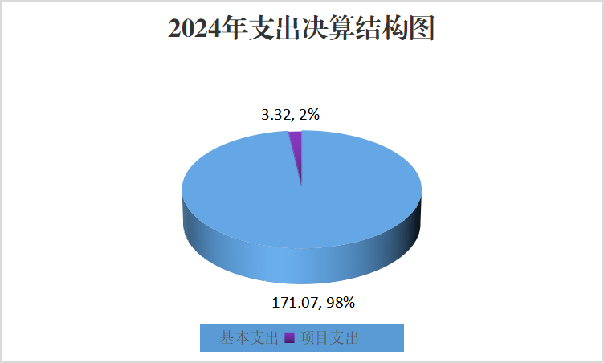

四、财政拨款收入支出决算总体情况说明
2024年度财政拨款收入、支出总计均为175.17万元。与2023年度相比，财政拨款收入总计、支出总计各减少21.36万元，下降10.87%。主要变动原因是2023年有1笔抚恤金支出。
（图4：财政拨款收、支决算总计变动情况）（柱状图）
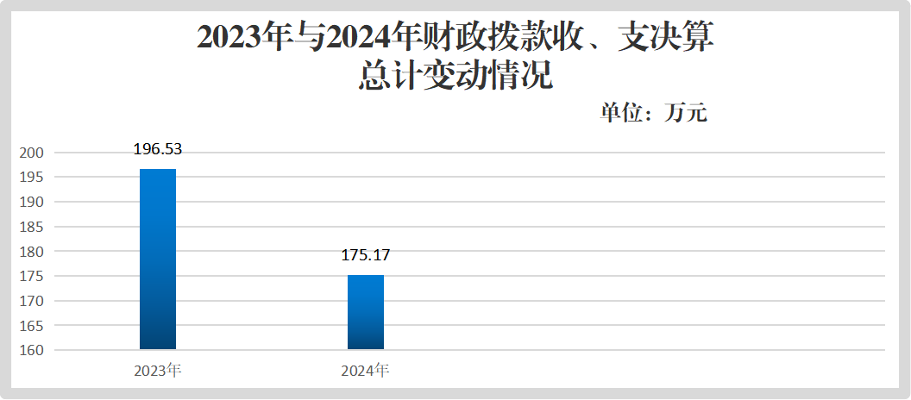

五、一般公共预算财政拨款支出决算情况说明

（一）一般公共预算财政拨款支出决算总体情况
2024年度一般公共预算财政拨款支出174.38万元，占本年支出合计的100%。与2023年度（195.74万元）相比，一般公共预算财政拨款支出减少21.36万元，下降10.87%。主要变动原因是2023年有1笔抚恤金支出。
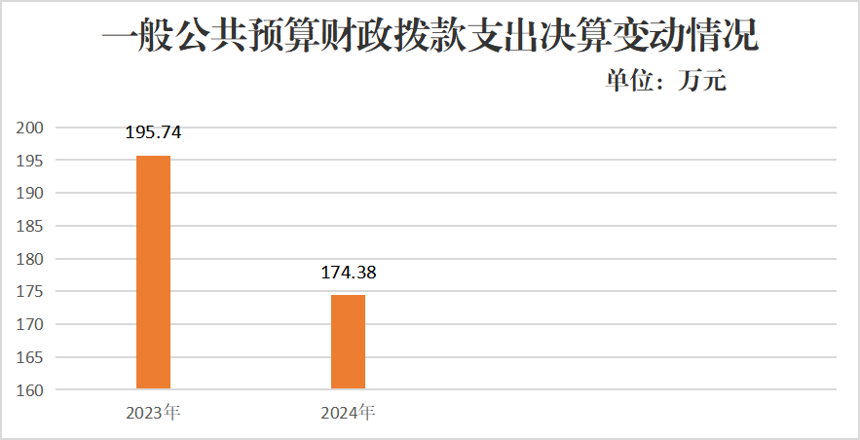
（图5：一般公共预算财政拨款支出决算变动情况）（柱状图）

（二）一般公共预算财政拨款支出决算结构情况
2024年度一般公共预算财政拨款支出174.38万元，主要用于以下方面：一般公共服务支出128.36万元，占73.61%；社会保障和就业支出22万元，占12.61%；卫生健康支出10.95万元，占6.28%；住房保障支出12.22万元，占7%；其他支出0.85万元，占4.87%。
（图6：一般公共预算财政拨款支出决算结构）（饼状图）
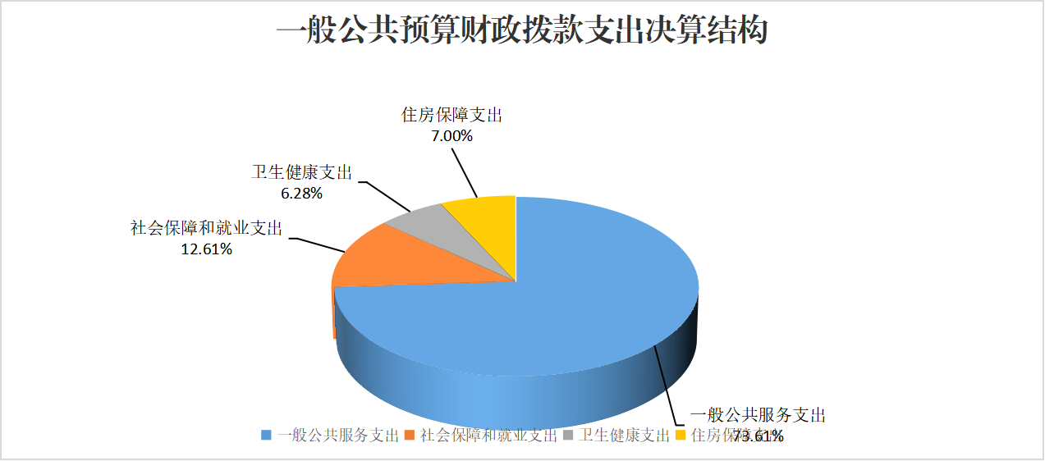
（三）一般公共预算财政拨款支出决算具体情况
2024年度一般公共预算财政拨款支出决算数为174.38万元，完成预算100%。其中：
1.一般公共服务（类）组织事务（款）行政运行（项）：支出决算为128.36万元，完成预算100%。
2.社会保障和就业（类）行政事业单位养老支出（款）行政单位离退休（项）：支出决算为0.10万元，完成预算100%。
3.社会保障和就业（类）行政事业单位养老支出（款）机关事业单位基本养老保险缴费支出15.01万元，完成预算100%。
4.社会保障和就业（类）行政事业单位养老支出（款）机关事业单位职业年金缴费支出6.88万元，完成完成预算100%。
5.卫生健康支出卫生健康（类）行政事业单位医疗（款）行政单位医疗（项）：支出决算为7.63万元，完成预算100%。
6.卫生健康支出卫生健康（类）行政事业单位医疗（款）公务员医疗补助（项）支出3.32万元，完成预算100%。
7.住房保障支出（类）住房改革支出（款）住房公积金（项）支出12.22万元，完成完成预算100%。
8.其他支出（类）其他支出（款）其他支出（项）0.85万元，完成完成预算100%。

六、一般公共预算财政拨款基本支出决算情况说明
2024年度一般公共预算财政拨款基本支出171.07万元，其中：
人员经费155.42万元，主要包括：基本工资32.92万元、津贴补贴34.11万元、奖金38.21万元、机关事业单位基本养老保险缴费15.01万元、职业年金缴费6.88万元、职工基本医疗保险缴费7.63万元、公务员医疗补助缴费3.32万元、其他社会保障缴费0.95万元、住房公积金12.22万元、其他工作福利支出4.06万元、生活补助支出0.10万元等。
公用经费15.65万元，主要包括：办公费2.21万元、水费0.05万元、电费0.51万元、邮电费1.43万元、差旅费0.49万元、工会经费2.08万元、其他交通费7.52万元、其他商品和服务支出1.27万元、其他资本性支出0.85万元等。

七、财政拨款“三公”经费支出决算情况说明

（一）“三公”经费财政拨款支出决算总体情况说明
2024年度“三公”经费财政拨款支出决算为0万元，完成预算0%，较上年无变化。决算数预算数持平。
- “三公”经费财政拨款支出决算具体情况说明

2024年度“三公”经费财政拨款支出决算中，因公出国（境）费支出决算0万元，占0%；公务用车购置及运行维护费支出决算0万元，占0%；公务接待费支出决算0万元，占0%。
具体情况如下：
（因当年三公经费无支出数据，故而饼状图无法显示）
1.因公出国（境）经费支出0万元，完成预算0%。全年安排因公出国（境）团组0次，出国（境）0人。因公出国（境）支出决算与2023年无变化。
2.公务用车购置及运行维护费支出0万元,完成预算0%。公务用车购置及运行维护费支出决算与2023年无变化。
其中：公务用车购置支出0万元。全年按规定更新购置公务用车0辆，其中：轿车0辆、金额0万元，越野车0辆、金额0万元，载客汽车0辆、金额0万元。截至2023年12月底，单位共有公务用车0辆，其中：轿车0辆、越野车0辆、载客汽车0辆。
公务用车运行维护费支出0万元。
3.公务接待费支出0万元，完成预算0%。公务接待费支出决算与2023年增无变化。其中：
国内公务接待支出0万元。国内公务接待0批次，0人次（不包括陪同人员），共计支出0万元。
外事接待支出0万元。外事接待0批次，0人次（不包括陪同人员），共计支出0万元。

八、政府性基金预算支出决算情况说明

2024年度政府性基金预算财政拨款支出0万元，占本

年支出合计的0%。与2023年度相比，政府性基金预算财政拨款支出与2023年持平。

九、国有资本经营预算支出决算情况说明

2024年度国有资本经营预算财政拨款支出0万元，占

本年支出合计的0%。与2023年度相比，国有资本经营预算财政拨款支出与2023年持平。

十、其他重要事项的情况说明

（一）机关运行经费支出情况
2024年度，中共攀枝花市东区区委机构编制委员会办公室机关运行经费支出15.65万元，比2023年度减少6.0542万元，下降27.89%。主要原因是严格执行中央八项规定，厉行节约控制各项支出，当年无新增办公设备等支出。

（二）政府采购支出情况
2024年度，中共攀枝花市东区区委机构编制委员会办公室政府采购支出总额0万元。

（三）国有资产占有使用情况
截至2024年12月31日，中共攀枝花市东区区委机构编制委员会办公室共有车辆0辆，其中：主要负责人用车0辆、机要通信用车0辆、应急保障用车0辆、其他用车0辆。单价100万元（含）以上设备（不含车辆）0台（套）。
- 预算绩效管理情况
根据预算绩效管理要求，本单位在2024年度预算编制阶段，组织对机构编制专项工作经费项目开展了预算事前绩效评估，对该项目编制了绩效目标，预算执行过程中，对此项目开展绩效监控。
组织对2024年度一般公共预算、政府性基金预算、国有资本经营预算、社会保险基金预算以及资本资产、债券资金等全面开展绩效自评，形成《中共攀枝花市东区区委机构编制委员会办公室2024年度部门预算整体支出绩效评价报告》、《中共攀枝花市东区区委机构编制委员会办公室2024年度部门预算项目（政策）支出绩效自评报告》（机构编制专项工作）。其中，中共攀枝花市东区区委机构编制委员会办公室部门整体（含部门预算项目）绩效自评得分为分。绩效自评综述：严格按照财政资金的使用用途和目的，做到资金管理制度健全，款项支付规范，专款专用，最大限度地发挥了财政资金的使用效率，较好地执行了年初预算各项资金计划；账务核算及时规范，保障了机关正常运转；积极履职，强化管理，较好地完成了年度工作目标。部门预算项目支出绩效自评得分为分，绩效自评综述：该项目专项立项依据充分，资金分配依据充分，在项目管理上严格按照项目预算批复要求，按专项资金有关规定执行。在项目完成上严格按照申报计划和上级批复要求实施，账务处理及时，会计核算规范，按质按量按目标任务全面完成。绩效自评报告详见附件。
- 名词解释

1.财政拨款收入：指单位从同级财政部门取得的财政预算资金。
2.其他收入：指单位取得的除上述收入以外的各项收入。主要是利息收入等。
3.年初结转和结余：指以前年度尚未完成、结转到本年按有关规定继续使用的资金。
4.年末结转和结余：指单位按有关规定结转到下年或以后年度继续使用的资金。
5.一般公共服务（类）组织事务（款）行政运行（项）：反映行政单位（包括实行公务员管理的事业单位）的基本支出。
6.一般公共服务支出（类）组织事务（款）一般行政管理事务（项）：指行政单位（包括实行公务员管理的事业单位）未单独设置项级科目的其他项目支出。
7. 社会保障和就业支出（类）行政事业单位养老支出（款）行政单位离退休（项）: 指反映未实行归口管理的行政单位（包括实行公务员管理的事业单位）开支的离退休支出。
8. 社会保障和就业支出（类）行政事业单位养老支出（款）机关事业单位基本养老保险缴费支出（项）: 指反映机关事业单位实施养老保险制度由单位缴纳的基本养老保险费支出。
9.社会保障和就业支出（类）行政事业单位养老支出（款）机关事业单位职业年金缴费支出（项）: 指反映机关事业单位缴纳的职业年金支出。
10.卫生健康支出（类）行政事业单位医疗（款）行政单位医疗（项）: 指反映财政部门安排的事业单位基本医疗保险缴费经费，未参加医疗保险的事业单位的公费医疗经费，按国家规定享受离休人员待遇的医疗经费。
11.卫生健康支出（类）行政事业单位医疗（款）公务员医疗补助（项）: 反映财政部门集中安排的公务员医疗补助经费。
12.住房保障（类）住房改革支出（款）住房公积金（项）：反映行政事业单位按人力资源和社会保障部、财政部规定的基本工资和津贴补贴以及规定比例为职工缴纳的住房公积金。
13.基本支出：指为保障机构正常运转、完成日常工作任务而发生的人员支出和公用支出。
14.项目支出：指在基本支出之外为完成特定行政任务和事业发展目标所发生的支出。
15.“三公”经费：指部门用财政拨款安排的因公出国（境）费、公务用车购置及运行费和公务接待费。其中，因公出国（境）费反映单位公务出国（境）的国际旅费、国外城市间交通费、住宿费、伙食费、培训费、公杂费等支出；公务用车购置及运行费反映单位公务用车车辆购置支出（含车辆购置税）及租用费、燃料费、维修费、过路过桥费、保险费等支出；公务接待费反映单位按规定开支的各类公务接待（含外宾接待）支出。
16.机关运行经费：为保障行政单位（含参照公务员法管理的事业单位）运行用于购买货物和服务的各项资金，包括办公及印刷费、邮电费、差旅费、会议费、福利费、日常维修费、专用材料及一般设备购置费、办公用房水电费、办公用房取暖费、办公用房物业管理费、公务用车运行维护费以及其他费用。

第四部分 附件

附件1

部门预算项目支出绩效自评表（2024年度）见附件3

第五部分 附表

一、收入支出决算总表
二、收入决算表
三、支出决算表
四、财政拨款收入支出决算总表
五、财政拨款支出决算明细表
六、一般公共预算财政拨款支出决算表
七、一般公共预算财政拨款支出决算明细表
八、一般公共预算财政拨款基本支出决算表
九、一般公共预算财政拨款项目支出决算表
十、政府性基金预算财政拨款收入支出决算表
十一、国有资本经营预算财政拨款收入支出决算表
十二、国有资本经营预算财政拨款支出决算表
十三、财政拨款“三公”经费支出决算表

